Qu’est-ce que la monnaie et comment est-elle créée ?
--
Les formes de la monnaie (2/5)
--
Fichier d’activités

Étape 1 : (1h)
Document 1 – L’évolution des formes de la monnaie : un processus de dématérialisation

Au fil du temps, la nature de la monnaie a évolué. Dans un premier temps, la monnaie marchandise était habituellement utilisée. Il s’agissait d’un objet fait à partir d’une matière ayant une valeur sur le marché, tel qu’une pièce en or. Plus tard, la monnaie représentative était constituée de billets qui pouvaient être échangés contre une certaine quantité d’or ou d’argent. Les économies modernes, dont la zone euro, sont fondées sur la monnaie fiduciaire. Cette monnaie ayant cours légal est émise par une banque centrale, mais ne peut, contrairement à la monnaie représentative, être convertie, par exemple, en un poids fixe d’or. Elle n’a pas de valeur intrinsèque – le papier utilisé pour la fabrication des billets n’ayant en principe aucune valeur –, mais elle est acceptée en échange de biens et de services, car la population fait confiance à la banque centrale en ce qui concerne le maintien de la stabilité de la monnaie sur la durée. Si les banques centrales échouaient dans cette mission, la monnaie fiduciaire perdrait son « acceptabilité » en tant que moyen d’échange et son attrait comme réserve de valeur.
La monnaie actuelle peut également exister indépendamment d’une représentation physique. Elle peut revêtir la forme d’une écriture électronique sur un compte bancaire ou être stockée sous la forme d’un compte d’épargne. […]Les prélèvements automatiques, les paiements sur Internet et les virements par carte sont autant de formes de paiement ne faisant pas appel à des espèces. (Il existe même de nouvelles monnaies numériques décentralisées ou des systèmes de monnaie virtuelle comme Bitcoin pour lesquels il n’y a pas de point de contrôle central (tel qu’une banque centrale). D’un point de vue juridique, elles ne sont pas considérées comme de la monnaie.)

Banque Centrale Européenne, Qu’est-ce que la monnaie ?, 24 novembre 2015 (mise à jour le 20 juin 2017).

- Qu’est-ce qu’une monnaie marchandise ?
- Qu’est-ce qu’une monnaie fiduciaire ?
- Qu’est-ce qu’une monnaie ayant cours légal ?
- La monnaie scripturale est-elle totalement indépendante de la monnaie fiduciaire ?
- Que manque-t-il au Bitcoin pour être considéré comme une vraie monnaie ?

Document 2 – Les instruments de monnaie scripturale en France

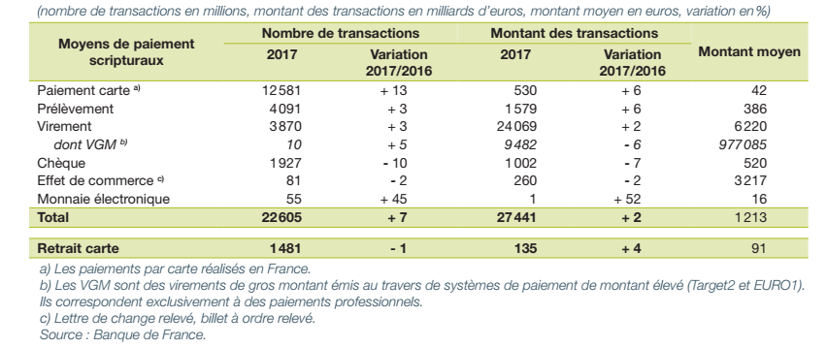

Banque de France, Cartographie des moyens de paiement scripturaux, bilan de la collecte 2018 (données 2017) - page 3 , 03 mai 2019.

- Quel était le nombre total de transactions utilisant de la monnaie scripturale en 2017 en France ?
- Quel était le montant total de ces transactions ?
- Remplissez le tableau suivant :
Moyens de paiements scripturaux | Part en % du nombre de transactions | Part en % du montant des transactions
Paiement par carte
Prélèvement
Virement
Chèque
Monnaie électronique et autres moyens de paiement
Total | 100,0 | 100,0

- Quel est le moyen de paiement scriptural le plus important ?
- Quel est le moyen de paiement scriptural qui progresse le plus vite en 2017 ?

Document 3 – Le Bitcoin

En 2008, un certain Satoshi Nakamoto met en ligne un article décrivant le fonctionnement d’un système d’échange numérique appuyé sur une nouvelle technologie, la blockchain. Ce qui s’échange sur ce système, ce ne sont pas des euros ou des dollars, mais des actifs numériques appelés bitcoins. Ces actifs sont créés et échangés par les ordinateurs des utilisateurs, connectés en réseau, au moyen de calculs mathématiques complexes, faisant appel à des techniques de cryptographie (c’est-à-dire de codage de données) : c’est la raison pour laquelle on parle de « crypto-actifs ». Si le bitcoin constitue le crypto-actif le plus médiatisé et le plus valorisé, on recense, mi-2018, plus de 1 600 actifs de ce type dans le monde : l’ether, le ripple, etc.
Les crypto-actifs ne peuvent pas être qualifiés de monnaie car ils n’en remplissent pas les trois fonctions essentielles :
- réserve de valeur : la valeur des crypto-actifs n’est pas suffisamment stable pour que celui qui en détient soit certain de conserver sa richesse dans le temps;
- instrument de transaction : les crypto-actifs n’ont pas de cours légal, donc rien n’oblige les commerçants, les entreprises ou les administrations à les accepter en paiement, contrairement à l’euro qui est la seule monnaie légale en France;
- unité de compte : du fait de leur très grande volatilité, les crypto-actifs ne peuvent pas servir à exprimer et à comparer de façon fiable la valeur de biens et de services courants. Dans les faits, très peu de biens ou de services ont un prix libellé en crypto-actifs.

Banque de France, ABC de l’économie, le bitcoin, 27/07/2018.

- Qu’est-ce qu’un bitcoin ?
- Pourquoi parle-t-on de crypto-actif ?
- Pourquoi ne considère-t-on pas officiellement le bitcoin comme une monnaie ?

Document 4 – M3 et ses composantes dans la zone euro

(en millions d’euros)

Banque Centrale Européenne, base de données monétaires de la zone euro, données extraites le 14 mai 2019.

- Quel était le montant approximatif de M3 en janvier 1999 et en mars 2019 ?
- Quel était la part de M1 dans M3 en janvier 1999 et en mars 2019 ?
- Que représente M2 – M1 ?
- Quel était la part de (M2 – M1) dans M3 en janvier 1999 et en mars 2019 ?
- Que représente M3 – M2 ?

Étape 2 : Tâche finale (1 h)
Épreuve commune de contrôle continu (E3C) – Partie 1
Mobilisation de connaissances et traitement de l’information

Document
Taux de croissance annuel de M3 dans la zone euro (données mensuelles)

Banque Centrale Européenne, base de données monétaires de la zone euro, données extraites le 14 mai 2019.
Questions :
- Quel est le principe de classement des agrégats monétaires dans M3 ? (3 points)
- Indiquez les périodes au cours desquelles la masse monétaire (M3) s’est réduite dans la zone euro depuis 1999.
(3 points)
- À l’aide du document vous caractériserez l’évolution de la masse monétaire (M3) dans la zone euro depuis 1999.
(4 points)

